吉林省长春二中2011-2012学年高一下学期第二次月考（期中）试题（生物）
一．选择题（每小题2分，共60分）
1．在细胞呼吸过程中，若有CO₂的放出，则该过程一定不是（ ）
A．有氧呼吸 B．无氧呼吸 C．酒精发酵 D．乳酸发酵
2．下列关于呼吸作用的叙述，正确的是（ ）
A．无氧呼吸的终产物是丙酮酸
B．有氧呼吸产生的【H】在线粒体基质中与氧结合生成水
C．无氧呼吸不需要O₂的参与，该过程最终有【H】的积累
D．质量相同时，脂肪比糖原有氧氧化释放的能量多
3.下列物质中，光合作用暗反应阶段所必需的是（ ）
A.叶绿素 B.ADP C.ATP D. O₂
4.有丝分裂过程中，染色体数目加倍发生在（ ）
A.间期 B.前期 C.中期 D. 后期
5. 下列关于动物细胞编程性死亡的叙述，正确的是
A．细胞癌变属于细胞编程性死亡 B. 细胞编程性死亡属于正常生理过程
C．细胞编程性死亡属于细胞分化过程 D．细胞编程性死亡与基因表达无关
6. 下列属于杂合子的是（ ）
A．Ab B．Yy C．EE D．ff
7.下列各组实验结果将出现性状分离的是
- BB×Bb B．BB×BB C．Bb×Bb D．bb×bb
8．遗传的基本规律发生在（ ）
A．有性生殖产生配子的过程中 B．精子和卵细胞结合的过程中
C．受精卵进行有丝分裂的过程中 D．子一代自交，产生子二代时
9.下列属于等位基因的是
A. A与b B. Y与y C. E与E D. f与f
10. 纯合高茎豌豆与矮茎豌豆杂交，F₁均为高茎，让F₁与矮茎豌豆杂交，子代中与两亲本表现型均不同的个体所占比值是（ ）
A．0 B．50% C．25% D．75%
11. 采用下列哪一组方法，可以依次解决①～④中的遗传学问题（ ）
①鉴定一只白羊是否为纯种 ②在一对相对性状中区分显隐性
③不断提高小麦抗病品种的纯合度 ④检测杂种F₁的遗传因子组成
A．杂交、自交、测交、测交 B．测交、杂交、自交、测交
C．测交、测交、杂交、自交 D．杂交、杂交、杂交、测交
12. 假定基因A是视网膜正常所必需的，基因B是视神经正常所必需的。现在基因型均为AaBb的双亲，从理论上推算，他们生出视觉不正常的后代的可能性
A．7/16 B．3/16 C．9/16 D．4/16
13. 下图是某白化病家族的遗传系谱，请推测Ⅱ-2与Ⅱ-3这对夫妇生白化病孩子的概率是（ ）

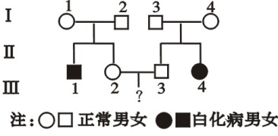
A．1/9 B．1/4 C．1/36 D．1/18
14．孟德尔对遗传定律的探索经过了（ ）
A．分析，假设，实验，验证 B．假设，实验，结论，验证
C．实验，假设，验证，结论 D．实验，分析，假设，结论
15．下列曲线能正确表示杂合子(Aa)连续自交，子代中显性纯合子所占的比例是
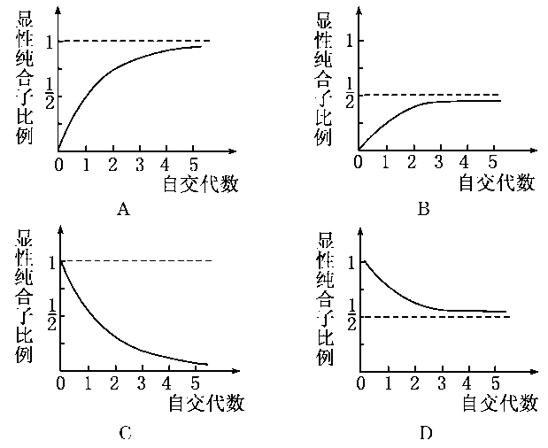
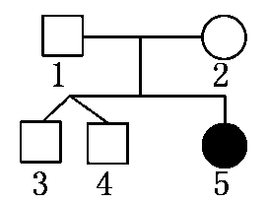
16.在“性状分离比的模拟”实验中，某同学连续抓取三次，小球的组合都是Dd，则他第4次抓取Dd的概率是（ ）
A.1/4 B.1/2 C.0 D.1
17．右图是某种遗传病的系谱图,3号和4号为正常的异卵孪生兄弟，兄弟俩基因型均为AA的概率是 ( )
A．0 B．1/9
- 1/3 D．1/16
18．在两对相对性状的遗传实验中，可能具有1∶1∶1∶1比例关系的是（ ）
①杂种自交后代的性状分离比 ②杂种产生配子类别的比例 ③杂种测交后代的表现型比例 ④杂种自交后代的基因型比例 ⑤杂种测交后代的基因型比例
A．①②④ B．②④⑤ C．①③⑤ D．②③⑤
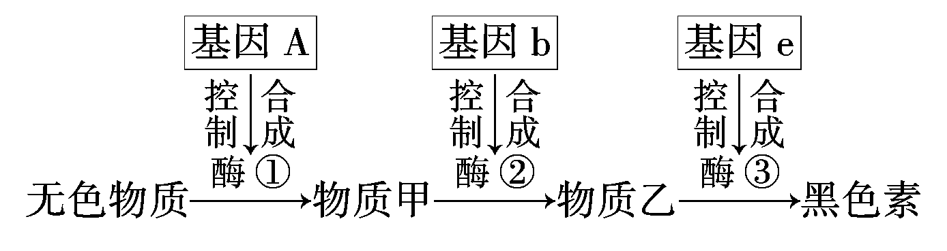
19.某生物的三对等位基因(Aa、Bb、Ee)分别位于三对同源染色体上，且基因A、b、e分别控制①②③三种酶的合成，在三种酶的催化下可使一种无色物质经一系列转化变为黑色素。假设该生物体内黑色素的合成必须由无色物质转化而来，如图所示：

现有基因型为AaBbEe的两个亲本杂交，出现黑色子代的概率为（ ） A．1/64 B．8/64 C． 3/64 D．27/64
20．萝卜的根形是由位于两对同源染色体上的两对等位基因决定的。现用两个纯合的圆形块根萝卜作亲本进行杂交。F1全为扁形块根。F1自交后代F2中扁形块根、圆形块根、长形块根的比例为9:6:1，则F2扁形块根中杂合子所占的比例为（ ）
A.9/16 B.1/2 C.8/9 D.1/4
21.下列不属于相对性状的是：（ ）
A.狗的卷毛和长毛 B.猫的黑色与白色 C.豌豆花的红与白 D.小麦的有芒与无芒
22.基因型为AabbCcDd的向日葵可产生不同基因型的配子的种类数是（ ）
A．2 B.4 C. 8 D. 16
23.两个黄色圆粒豌豆品种进行杂交，黄色为显性性状，得到6000粒种子均为黄色，但有1500粒为皱粒。两个杂交亲本的基因组合可能为（ ）
A．YYRR×YYRr B. YyRr×YyRr C. YyRR×YYRr D. YYRr×YyRr
24．无尾猫是一种观赏猫。猫的无尾、有尾是一对相对性状，按基因的分离定律遗传。为了选育纯种的无尾猫，让无尾猫自交多代，但发现每一代中总会出现约1/3的有尾猫，其余均为无尾猫。由此推断正确的是( )
A．猫的有尾性状是由显性基因控制的 B．自交后代出现有尾猫是基因突变所致
C．自交后代无尾猫中既有杂合子又有纯合子
D．无尾猫与有尾猫杂交后代中无尾猫约占1/2

25.下表为3个不同小麦品种杂交组合后子代各表现型的植株数：
组合 |  | 子代的表现型和植株数目
序号 | 杂交组合类型 | 抗病红种皮 | 抗病白种皮 | 感病红种皮 | 感病白种皮
一 | 抗病红种皮×  感病红种皮 | 416 | 138 | 410 | 135
二 | 抗病红种皮×  感病白种皮 | 180 | 184 | 178 | 182
三 | 感病红种皮×  感病白种皮 | 140 | 136 | 420 | 414
据表分析，下列推断错误的是（ ） A．6个亲本都是杂合体 B．抗病对感病为显性
C．红种皮对白种皮为显性 D．控制两对性状的基因自由组合
26.两个遗传性状不同的纯种玉米杂交，得到F1在生产上种植能获得稳定的高产。若种植到F2则出现产量下降，其原因是（ ）
A.F2生命力下降 B. F2出现性状分离 C. F2高度不孕 D. F2不适应当地环境
27. 人类的血型是可以遗传的，在ABO血型系统中，Ⅰ^{A}与Ⅰ^{B}为共显性基因，对i均为显性。不同血型的基因组成见下表：
血 型 | A型 | B型 | AB型 | O型
基因型 | Ⅰ^{A}Ⅰ^{A}、Ⅰ^{A} i | Ⅰ^{B}Ⅰ^{B}、Ⅰ^{B} i | Ⅰ^{A}Ⅰ^{B} | i i
正常情况下，子女血型不可能为O型的婚配方式是 （ ）
A．A型×O型 B．B型×O型 C．A型×B型 D．AB型×O型
28. 一只白色公羊和一只白色母亲交配生下一只黑色小羊。假如再连生3只，则3只小羊的表现型是（ ）
A.白色雌性，白色雌性，白色雌性 B.白色雄性，白色雄性，白色雄性
C.白色雌性，黑色雄性，黑色雄性 D. A、B、C均有可能
29．在西葫芦的皮色遗传中，已知黄皮基因（Y）对绿皮基因（y）为显性，但在另一白色显性基因（W）存在时，则基因Y和y都不能表达。现有基因型为WwYy的个体自交，其后代表现型种类及比例是（ ）
A.4种，9:3:3：1 B.2种，13:3 C.3种，12:3:1 D.3种，10:3:3
30. 已知某闭花受粉植物高茎对矮茎为显性，红花对白花为显性，两对性状独立遗传。用纯合的高茎红花与矮茎白花杂交，F₁自交，播种所有的F₂，假定所有的F₂植株都能成活，F₂植株开花时，拔掉所有的白花植株，假定剩余的每株F₂自交收获的种子数量相等，且F₃的表现性符合遗传的基本定律。从理论上讲F₃中表现白花植株的比例为（ ）
A．1/4 B.1/6 C.1/8 D.1/16
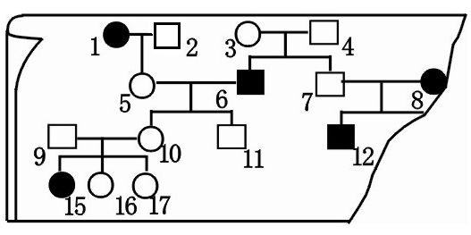
二．非选择题（共40分）
- （3分）回答下列有关遗传的问题（图中■患甲病男性，□正常男性，●患甲病女性，○正常女性）。
张某家族患有甲病，该家族遗传系谱图不慎被撕破，留下的残片如右图。
①现找到4张系谱图碎片，其中属于张某家族系谱图的是（ ）
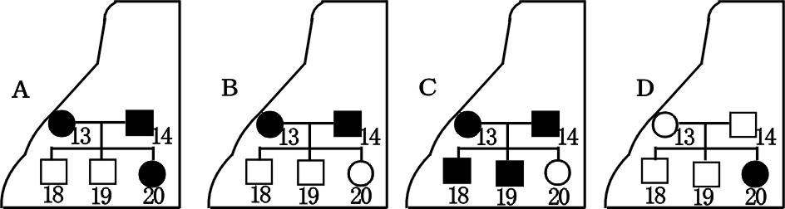
②7号的基因型是 。（基因用A、a表示）
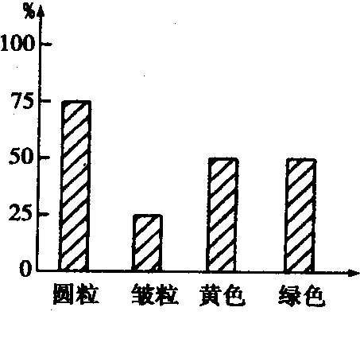
③若16号和正确碎片中的18号婚配，预计他们生一个患病男孩的概率是 。
2.（6分）黄色圆粒豌豆与绿色圆粒豌豆进行杂交，对其子代表现型按每对相对性状进行分析和统计，结果如下图所示：（黄、绿用Y、y表示，圆、皱用R、r表示）（1）每对相对性状的遗传符合 定律。
（2）亲本的基因型：黄圆是_______，绿圆是
（3）杂交后代中非亲本类型性状组合占 ，其中双隐性个体占 。
（4）杂交后代中能稳定遗传的数量占总数的_________。
3、（12分）右图为某遗传病的系谱图
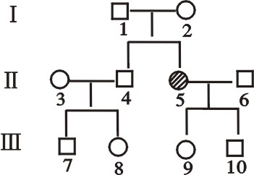
（受A、a控制），假设Ⅱ₃为纯合子。
（1）图中遗传病属于 性遗传病。
（2）写出下列个体的基因型：
I₁ ，Ⅱ₄ ,
Ⅲ₇ ，Ⅲ₁₀ 。
（3）若Ⅲ₉与一正常男子婚配（其父为该病患者），生一个正常男孩的几率为 ；生一个患病男孩的几率为 ；在他们所生的孩子中，正常女儿的几率为 ；他们再生一个不含致病基因的正常女儿的几率为 ；他们所生的那个正常的儿子，是纯合子的几率为 。
4.（9分）某种野生物有紫花和白花两种表现型，已知紫花形成的生成化学途径是： 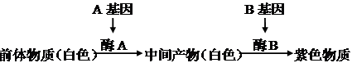
A和a、B和b是分别位于两对染色体上的等位基础，A对a、B对b为显性。基因型不同的两白花植株杂交，F₁紫花：白花=1∶1。若将F₁紫花植株自交，所得F₂植株中紫花：白花9∶7。
（1）从紫花形成途径可知，紫花性状由 对基因控制，此性状遗传符合＿ 定律。
（2）根据F₁紫花植株自交的结果，可以推测F₁紫花植株的基因型是 ，其自交所得F₂中，白花植株纯合体的基因型是 。
（3）推测两亲本白花植株的杂交组合（基因型）是 或 。
（4）紫花形成的生物化学途径中，若中间产物是红色（形成红花），那么基因型为AaBb的植株自交，子一代植株的表现型及比例为 。
5．(10分)用黄色圆粒豌豆(YYRR)和绿色皱粒豌豆(yyrr)作为亲本，杂交得到F1，F1自交得到F2。某研究性学习小组从F2中取一粒黄色圆粒豌豆(甲)，欲鉴定其基因型。他们设计了如下方案：
Ⅰ.选择表现型为______的豌豆与甲一起播种，并进行人工杂交实验。实验时，应先对作母本的未成熟的花进行____处理，然后 ，待花成熟后进行_____，然后套袋。
Ⅱ.预测可能的实验结果及结论：
①若后代出现黄色圆粒、黄色皱粒、绿色圆粒、绿色皱粒四种表现型，说明____________；
②若后代出现___________________ ___，说明甲的基因型为YYRr；
③若后代出现______________________，说明甲的基因型为_____________；
④若后代出现________________ ____，说明甲的基因型为_____________。

答案：
- 选择（每个2分）
DDCDB BCABA
BAACB BBDCC
ACDDB BDDCB

- 非选择（每空1分）
1（1）①D ②Aa ③1/18
2、(1)分离(2)YyRr yyRr (3)1／4，1／2 (4)1／4
3(1)隐
(2)Aa；AA或Aa；AA或Aa；Aa
(3)3/8；1/8；3/8；1/8；1/3
